海淀区高三年级第二学期期中练习
理科综合能力测试
YC
本试卷分第Ⅰ卷（选择题）和第Ⅱ卷卷（非选择题）两部分，满分300分。考试时间150分钟。

注意事项：
1．答卷前将学校、班级、姓名填写清楚。
2．第Ⅰ卷每小题选出答案后，用铅笔把答题卡上对应题目的答案标号涂黑。
第Ⅱ卷各小题用钢笔或圆珠笔将答案直接写在试题卷上。

第Ⅰ卷（选择题，共120分）
本卷共20题，每题6分，共120分。在下列各题的四个选项中，只有一个选项是符合题目要求的。
以下数据可供解题时参考：
可能用到的相对原子质量：H 1 C 12 O 16 Na 23 S 32 Cl 35.5 Fe 56
1．细胞是生物体结构和功能的基本单位。在下列关于细胞基本共性的描述中，正确的是
（ ）
①均具有磷脂双分子层与蛋白质构成的膜结构 ②ATP是所有细胞可直接利用的能源物质 ③都具有核糖体作为蛋白质合成的“机器” ④遗传信息均储存在脱氧核糖核酸分子中 ⑤编码氨基酸的密码子基本相同 ⑥所有生物的新陈代谢都是以细胞为单位进行的
A．只有①②③ B．只有①④⑤
C．只有①②③⑤⑥ D．①②③④⑤⑥
2．下列是几个放射性同位素示踪实验，对其结果的叙述不正确的是 （ ）
A．给玉米提供¹⁴CO₂，则¹⁴C的转移途径大致是¹⁴CO₂→¹⁴C₄→¹⁴C₃→（¹⁴CH₂O）
B．利用¹⁵NH₃配制的培养基培养硝化细菌，可得到¹⁵N₂
C．给水稻提供¹⁴CO₂，则其根细胞在缺氧状态有可能出现¹⁴C₂H₅OH
D．小白鼠吸入¹⁸O₂，则其尿液中可以监测到H₂¹⁸O
3．植物的抗逆性指植物在不利环境条件下表现出的抗寒、抗冻、抗盐、抗病虫害等性状。某研究人员偶然发现了一株抗寒性能优良的油菜植株，此植株在培育抗寒新品种的研究中具有很高的利用价值。下列与此有关的叙述中不合理的是 （ ）
A．通过研究该植株细胞膜的结构和功能，可探索作物的抗寒机理
B．通过基因工程技术有可能将该植株的抗寒基因转移到其它物种
C．通过与非抗寒油菜品种杂交，其F₁将表现出较强的抗寒性
D．通过组织培养技术，可大量生产抗寒性能优良的油菜人工种子
4．下列分别与图1所示甲、乙、丙、丁相对应的陈述句中，不正确的是 （ ）
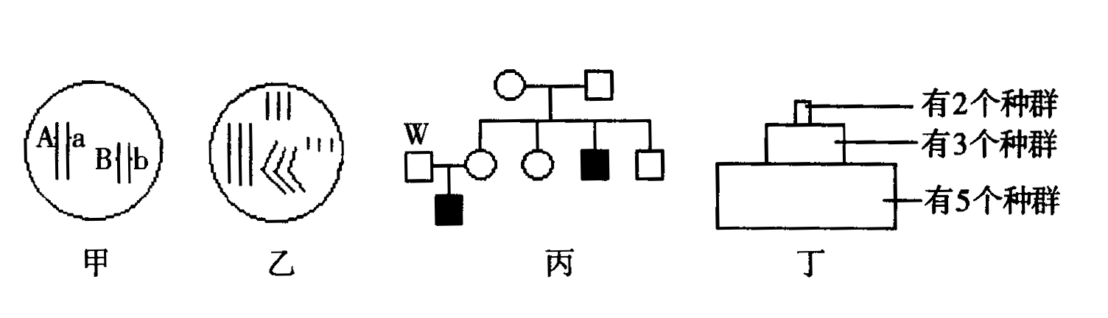

图1
A．甲图所示生物的配子中携带A基因的概率为1/2，携带b基因的概率1/2
B．乙图所示生物的细胞中很可能含有三个染色体组
C．丙图所示W个体一定是该致病基因的携带者
D．丁图所示生态系统内的营养结构很复杂，食物链可能多达30条
5．保护环境是每一个公民的责任。下列说法正确的是 （ ）
A．大量使用含磷洗涤剂会带来“白色污染”
B．减少并逐步停止生产和使用氟氯代烷的目的是为了减少酸雨
C．废旧电池中的汞、镉、铅等重金属盐不会对土壤和水源造成污染
D．一个现代的化工企业，应该朝着无废物排出的“封闭式生产”的方向努力
6．胶状液氢（主要成分是H₂和CH₄）有望用于未来的运载火箭和空间运输系统。实验测得：
101kPa时，1mol H₂完全燃烧生成液态水，放出285.8kJ的热量；1 mol CH₄完全燃烧生成液态水和CO₂，放出890.3kJ的热量。下列热化学方程式书写正确的是 （ ）
A．CH₄（g）+2O₂（g） CO₂（g）+2H₂O（l）；△H=+890.3kJ·mol^{—1}
B．CH₄（g）+2O₂（g） CO₂（g）+2H₂O（l）；△H=－890.3kJ·mol^{—1}
C．CH₄（g）+2O₂（g） CO₂（g）+2H₂O（l）；△H=－890.3kJ
D．2H₂（g）+O₂（g） 2H₂O（l）；△H=－285.8kJ
7．短周期元素R的原子最外层电子数比次外层电子数少2个。下列说法正确的是（ ）
A．R有多种氧化物 B．R的气态氢化物很稳定
C．R的非金属性比Cl的非金属性强 D．R的最高价氧化物的水化物是强碱
8．下列说法不正确的是 （ ）
A．可用硝酸清洗做过银镜反应的试管
B．保存少量液溴时应该在试剂瓶中加少量水
C．可用铁粉除去FeCl₃溶液中的少量的CuCl₂
D．可用水区分苯和四氯化碳
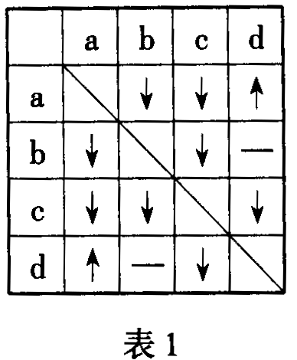
9．有a、b、c、d四瓶不同物质的溶液，它们分别是Ba（OH₂）溶液、
Na₂CO₃溶液、MgCl₂溶液和稀硫酸中的某一种（物质的量浓度均
为0.2mol·L^{—1}）。为了鉴别以上物质，操作如下：各取少量溶液
进行两两混合，实验现象如表1所示，表中“↓”表示生成沉淀
或微溶化合物，“↑”表示生成气体，“—”表示观察不到明显现
象。下列说法正确的是 （ ）
A．a是稀硫酸 B．b可能是Na₂CO₃溶液
C．c是Ba（OH、）₂溶液 D．d是MgCl₂溶液
10．K³⁵ClO₃晶体与H³⁷Cl的溶液反应后，生成氯气、氯化钾和水。下列说法正确的是（ ）
A．氯化钾既不是氧化产物，也不是还原产物
B．被还原的K³⁵ClO₃和被氧化的H³⁷Cl的物质的量之比为1:6
C．生成氯气的相对分子质量为72
D．每生成标准状况下的氯气11.2L，转移的电子数为6.02×10²³
11．下列说法正确的是 （ ）
A．物质的量浓度均为0.1mol·L^{—1}的（NH₄）₂SO₄、（NH₄）₂Fe（SO₄）₂两种溶液中，
C（NH${}_{4}^{+}$）相同
B．25℃时，在0.1mol·L^{—1}的CH₃COOH溶液中加入CH₃COONa固体，溶液的pH一定小于7
C．25℃时，将0.1mol·L^{—1}的NaOH溶液与pH=1的稀硫酸等体积混合，混合后的溶液pH=7
D．将同浓度的NaAlO₂溶液与Na₂CO₃溶液混合后，可以生成白色沉淀，并产生气泡
12．下列三种有机物是某些药物中的有效成分。
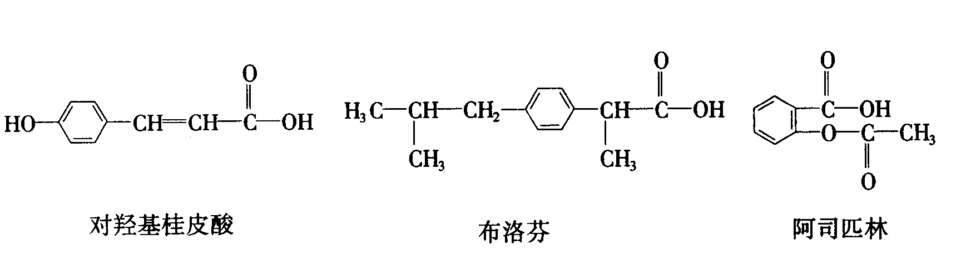

下列说法正确的是 （ ）
A．三种有机物都能发生水解反应
B．三种有机物苯环上的氢原子若被氯原子取代，其一氯代物都只有2种
C．将等物质的量的三种物质加入氢氧化钠溶液中，对羟基桂皮酸消耗氢氧化钠最多
D．使用FeCl₃溶液和稀酸可以鉴别这三种有机物
13．两个${}_{1}^{2}{}$H原子核可聚变成一个${}_{2}^{3}{}$He原子核，核反应方程${}_{1}^{2}{}$H+${}_{1}^{2}{}$H→${}_{2}^{3}{}$He+${}_{0}^{1}{}$n。已知${}_{1}^{2}{}$H
的质量为m₁，${}_{0}^{1}{}$n的质量为m₂，${}_{2}^{3}{}$He的质量为m₃。它们质量间的关系式正确的是（ ）
A．2m₁=m₃+m₂ B．2m₁>m₃+m₂
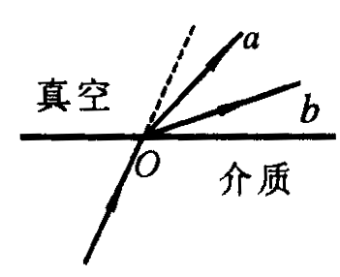
C．2m₁<m₃+m₂ D．2m₁+m₂=m₃
14．a、b两种单色光以相同的入射角从O点由某种介质射入真
空，光路如图2所示，则以下叙述中错误的是 （ ）
A．介质对b光的折射大于对a光的折射率
B．a光的频率小于b光的频率
C．a光在介质中的传播速度大于b光在介质中的传播速度 图2
D．如果b光能使某种金属发生光电效应，a光也一定能使该金属发生光电效应
15．小孩站在秋千板上做荡秋千的游戏，当秋千摆到最低点时，秋千板对小孩的支持力为F，小孩受到的重力为G。则下列判断中正确的是 （ ）
A．F与G的合力方向竖直向下，小孩处于超重状态
B．F与G的合力方向竖直向下，小孩处于失重状态
C．F与G的合力方向竖直向上，小孩处于超重状态
D．F与G的合力方向竖直向上，小孩处于失重状态
16．如图3所示，活塞将封闭气缸内的气体分成甲、乙两部分，气缸、活塞（连同拉杆）是绝热的，气缸与活塞之间光滑且不漏气，活塞处于平衡状态。用E_{甲}、E_{乙}分别表示甲、乙两部分气体的内能，用p_{甲}、p_{乙}分别表示甲、乙两部分气体的压强。则在用力将拉杆缓慢向右推动的过程中 （ ）
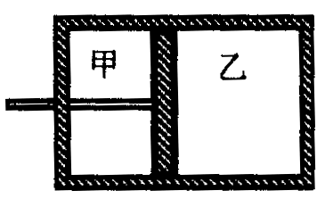
A．E_{甲}、E_{乙}都不变，p_{甲}=p_{乙}
B．E_{甲}减小E_{乙}增大，p_{甲}<p_{乙}
C．E_{甲}与E_{乙}之和不变，p_{甲}<p_{乙}
D．E_{甲}与E_{乙}之和增加，p_{甲}=p_{乙} 图3
17．如图4所示，处在磁感应强度为B的匀强磁场中的单匝矩线圈abcd，以恒定的角速度$ω$ 绕ab边转动，磁场方向垂直于纸面向里，线圈所围面积为S，线圈导线的总电阻为R。t=0时刻线圈平面与纸面重合，且cd边正在离开纸面向外运动。则 （ ）
A．时刻t线圈中电流的瞬时值i=$\frac{\text{BS}ω}{R}\text{cos}ωt$
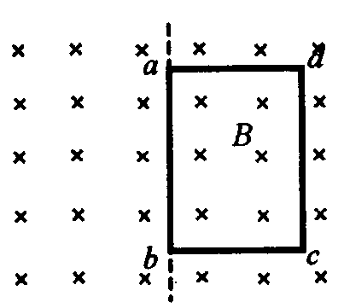
B．线圈中电流的有效值$I=\frac{\text{BS}ω}{R}$
C．线圈中电流的有效值$I=\frac{\sqrt{2}\text{BS}ω}{2R}$
D．线圈消耗的电功率$P=\frac{(\text{BS}ω)^{2}}{R}$ 图4
18．振源以原点O为平衡位置，沿y轴方向做简谐运动，它激发的简谐波在x轴上沿正、负两个方向传播，某一时刻沿x轴正向传播的波形如图5所示。O点的左方有一质元P，从图示时刻开始，经过1/8T，质元P所在的位置
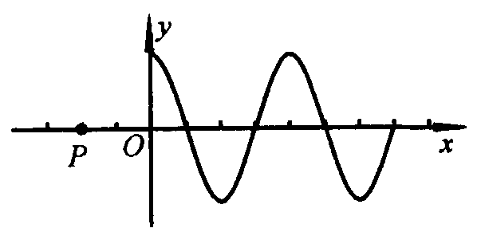
以及振动方向为 （ ）
A．x轴下方，向上运动
B．x轴下方，向下运动
C．x轴上方，向上运动
D．x轴上方，向下运动 图5
19．如图6所示，某一点电荷产生的电场中有a、b两点。已知
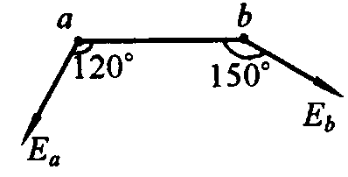
a的场强大小为E_{a}，方向与ab连线的夹角为120°，电
势为$ϕ_{a}$；b的场强大小为E_{b}，方向与ab连线的夹角为150°，
电势为$ϕ_{b}$。则两点的场强大小及电势的高低相比较，有（ ） 图6
A．$E_{a}=3E_{b};ϕ_{a}>ϕ_{b}$ B．$E_{a}=\frac{E_{b}}{3};ϕ_{a}>ϕ_{b}$
C．$E_{a}=\frac{E_{b}}{3};ϕ_{a}<ϕ_{b}$ D．$E_{a}=3E_{b};ϕ_{a}<ϕ_{b}$
20．目前，载人宇宙飞船返回舱的回收常采用强制减速的方法，整个回收过程可以简述这样几个主要的阶段：第一阶段，在返回舱进入大气层的过程中，返回舱在大气阻力和重力 共同作用下匀速下降。第二阶段，返回舱到了离地一定高度时打开降落伞使返回舱以较低速度匀速落下。第三阶段，在返回舱接近地面时点燃反冲火箭使返回舱做减速运动直至落地关于这三个阶段中返回舱机械能及动量的变化情况，以下说法正确的是（ ）
A．第一阶段返回舱机械能的减少量等于返回舱所受外力做功的代数和
B．第二阶段返回舱机械能的减少量等于返回舱克服大气阻力做的功
C．第三阶段返回舱动能的变化量等于反冲火箭对返回舱做的功
D．第二阶段返回舱动量的变化量等于反冲火箭对返回舱的冲量

第II卷（非选择题 共180分）

本卷共11道题
21．（18分）
（1）以下四个中学学生实验中都要用到小球或者重锤，实验中必需测定小球或重锤质量的是 。（选填下面正确选项前的代号字母）
A．验证机械能守恒定律 B．用单摆测定重力加速度
C．验证动量守恒定律 D．研究平抛物体的运动
（2）一个小灯泡的额定电压为6.3V，额定电流约为0.3A，用以下所给的实验器材描绘出小灯泡的伏安特性曲线，实验电路图7所示。
电源E₁：电动势为8.0V，内阻不计；
电源E₂：电动势为12.0V，内阻不计；
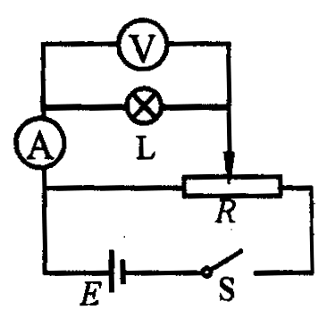
电压表V：量程为0—10V，内阻约为10kΩ
电流表A₁：量程为0—3A，内阻约为0.1Ω;
电流表A₂：量程为0—300mA，内阻约为1Ω；
滑动变阻器R：最大阻值10Ω，额定电流1.0A；
开关S，导线若干。
①依照实验电路图将图8中的实物图连接成实验电路。
②实验中电源应该选用 ；电流表应该选用 。
③实验测出的数据如下表所示，依照这些数据在图9所示的坐标纸中描绘出该小灯泡的伏安特性曲线。
U/V | 0 | 0.5 | 0.8 | 1.0 | 1.2 | 1.5 | 2.0 | 2.5 | 3.0 | 4.0 | 5.0 | 6.0 | 6.3
I/A | 0 | 0.05 | 0.08 | 0.10 | 0.12 | 0.14 | 0.16 | 0.18 | 0.20 | 0.23 | 0.25 | 0.27 | 0.27
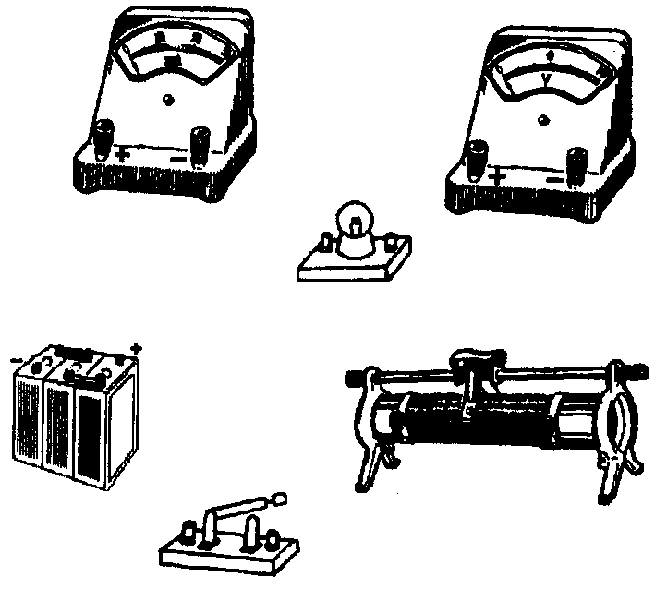
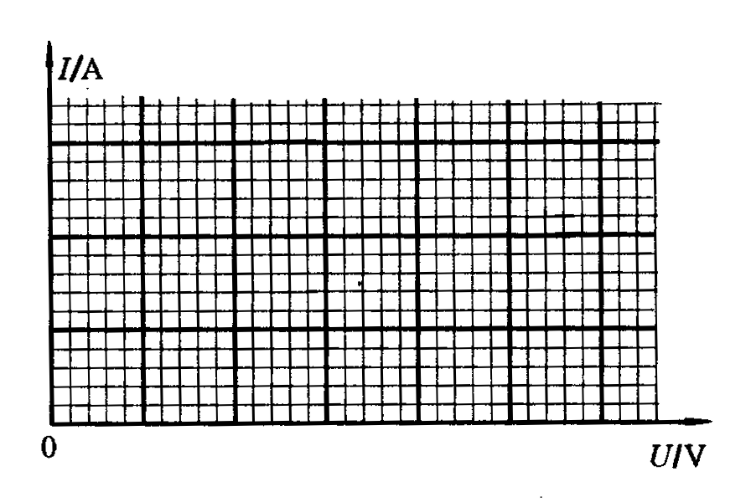

图8 图9
22．（16分）一小滑块静止在倾角为37°的斜面底端，滑块受到外力冲击后，获得一个沿斜面向上的速度$υ_{0}$=4.0m/s。斜面足够长，滑块与斜面之间的动摩擦因数$μ$=0.25。已知$\text{sin}{\text{37}}^{∘}=0\text{.}\text{60}\text{,cos}{\text{37}}^{∘}=0\text{.}\text{80},取g=\text{10}m/{s^{2}}$。求：
（1）滑块沿斜面上滑过程的加速度大小。
（2）滑块沿斜面上滑的最大距离。
（3）滑块返回斜面底端时速度的大小。

23．（18分）受控核聚变过程中可释放出巨大的能量，由于核聚变的温度极高，对于参与核聚变的带电粒子而言，没有通常意义上的“容器”可装。科技工作者设计出了一种利用磁场使参与核聚变的带电粒子约束在某个区域的控制方案，这个方案的核心可简化为如下的模型：如图10所示是一个截面为内径R₁=0.10m、外径R₂=0.20m的环状区域，O点为该环状区域的圆心，区域内有垂直于截面向里的匀强磁场，磁感应强度B=0.50T。将带电粒子源置于环状区域内侧的A点，若带电粒子源能沿垂直磁场方向连续地向各个方向射出氦核，已知氦核的比荷q/m=4.8×10⁷C/kg，不计带电粒子之间的相互作用力及其所受的重力。
（1）若某氦核从A点射出时的速度大小为4.8×10⁵m/s，则它在磁场区域内做匀速圆周运动的半径为多大？
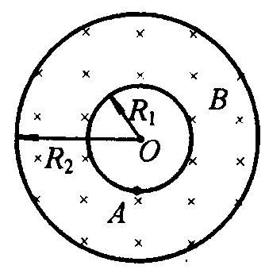
（2）若某氦核从A点射出后，恰好能沿贴近磁场区域内侧
的圆运动，求此氦核由A点射出时的速度大小和方向。
（3）假设粒子源向各个方向射出氦核的最大速率都相同，
若要使射入磁场的所有氦核都不能穿出磁场外边界，求
氦核的最大速率。

图10
24．（20分）如图11所示，物体B的物体C用劲度系数为k的轻弹簧连接并竖直地静置于水平地面上。将一个物体A从物体B的正上方距离B的高度为H。处由静止释放，下落后与物体B碰撞，碰撞垢A与B粘合在一起并立刻向下运动，在以后的运动中A、B不再分离。已知物体A、B、C的质量均为M，重力加速度为g，忽略各物体自身的高度及空气阻力。
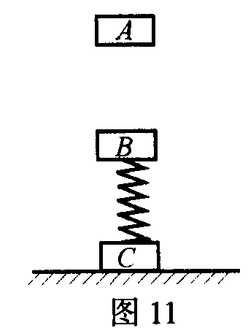
（1）求A与B碰撞后瞬间的速度大小。
（2）A和B一起运动达到最大速度时，物体C对水平地面
的压力为多大？
（3）开始时，物体A从距B多大的高度自由落下时，在以
后的运动中才能使物体C恰好离开地面？

25．（本题16分）松节油是生产高级香料的重要原料，是绿色可再生资源。
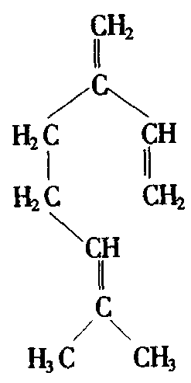

（1）月桂烯是松节油中的常见组分，月桂烯的结构简式为 ，也可简写为

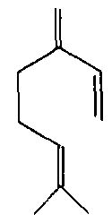

，其分子式是 ，可以发生的化学反应有 。（选填序号）

①加成反应 ②消去反应 ③酯化反应 ④氧化反应
（2）下列物质也是松节油中的常见组分。
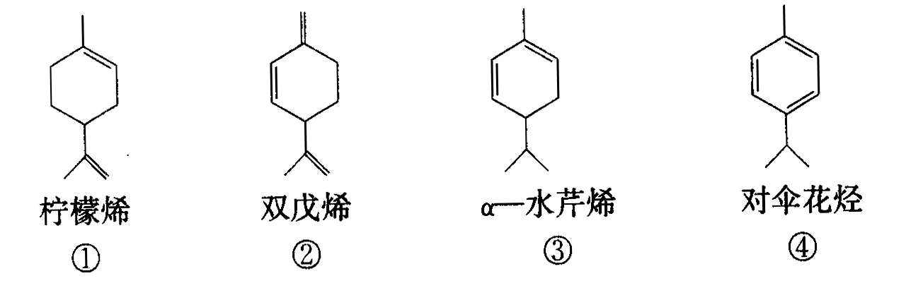

这些物质中，与月桂烯互为同分异构体的是 （选填序号）。
（3）有机物C₁₀H₁₈O是无色油状液体，具有铃兰香气。它的一种合成路线如下所示：
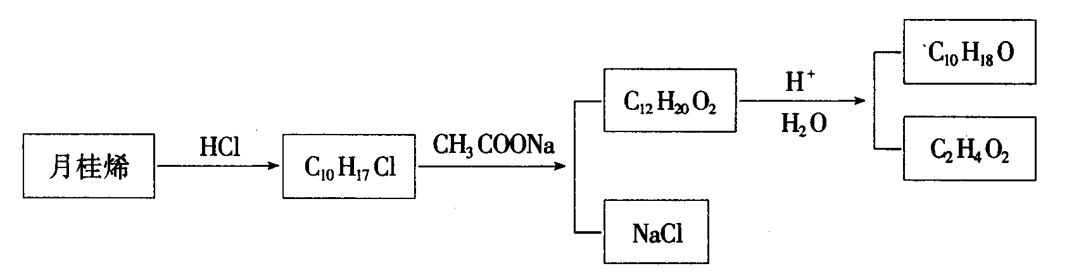

1molC₂H₄O₂与适量的碳酸氢钠溶液反应生成二氧化碳22.4L（标准状况）；C₁₀H₁₈O能够使溴水褪色。经测定，C₁₀H₁₈O分子中含有三个甲基（—CH₃），其中一个甲基不在分子碳链的两端；C₁₀H₁₈O分子中有一个碳原子连接着四个不同的原子或原子团。请回答下列问题：
①C₂H₄O₂与碳酸氢钠溶液反应的离子方程式是 。
②C₁₀H₁₈O分子所含官能团的名称是 、 。
③有机物C₁₀H₁₇Cl的结构简式是 。
④C₁₂H₂₀O₂在氢氧化钠存在条件下水解的化学方程式是

26．（14分）X、Y、Z三种短周期元素，它们的原子序数之和为16。X、Y、Z三种元素的常见单质在常温下都是无色气体，在适当条件下可发生如下变化：
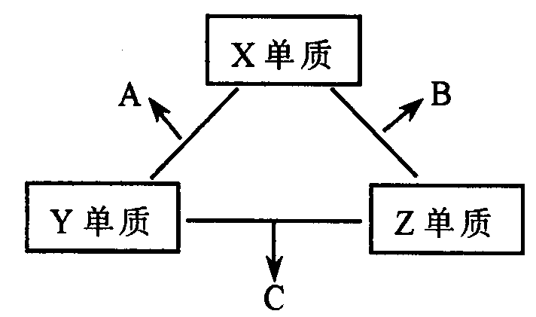

一个B分子中含有的Z原子个数比C分子中少1个，B、C两种分子中的电子数均等于10。
请回答下列问题：
（1）X元素在周期表中的位置是 周期 族。
（2）分析同主族元素性质的递变规律，发现B、C物质沸点反常，这是因为它们的分子之间存在 。
（3）①C的电子式是 ，C分子的结构呈 形。
②C在一定条件下反应生成A的化学方程式是 。
③X、Y、Z三种元素可组成一种强酸W，C在适当条件下被W吸收生成一种盐。该盐的水溶液pH 7（填“大于”、“小于”、“等于”），其原因是（写出离子方程式） 。
（4）已知Y单质与Z单质生成C的反应是可逆反应，△H<0。将等物质的量的Y、Z两种单质充入一密闭容器中，在适当催化剂和恒温、恒压条件下反应。下列说法正确的有 。
a．达到化学平衡时，正反应速率与逆反应速率相等
b．反应过程中，Y单质的体积分数始终为50%
c．达到化学平衡时，Y、Z两种单质在混合气体中的物质的量之比为1:1
d．达到化学平衡的过程中气体平均相对分子质量减小
e．达到化学平衡后，升高温度，C的体积分数增大
27．（18分）某校课外实验小组同学设计图12装置进行实验（夹持装置已略去）。
（1）该小组同学用图12装置进行“乙炔的制取及燃烧性
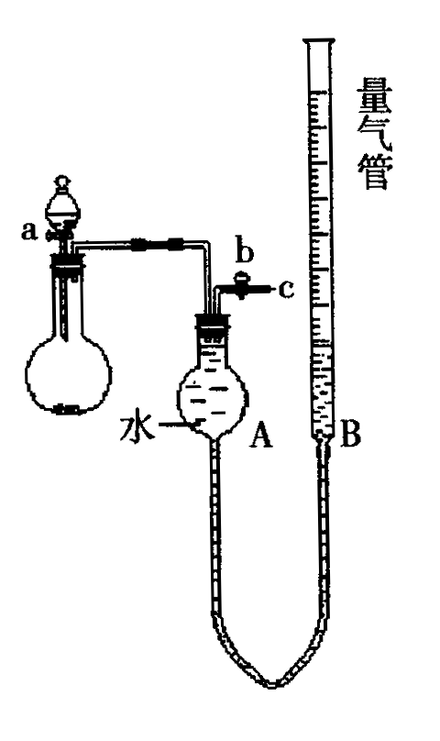
质验证”实验。
①制取乙炔的化学方程式是
；
②点燃乙炔前，需要验纯。简述检验可燃气体纯度的
操作方法：

。
③在导管口c处点燃乙炔，观察到的现象是
；

（2）图12装置还可用于制取并收集少量其他气体。请帮助该小组同学完成表3。
制取的气体 | 药 品 | 化学方程式
O₂ | 、
 | 某溶液、Al
表3
（3）该小组同学用图12装置进行实验，确定某饱和醇的结构。
①反应前，先对量气管进行第一次读数。反应后，待装置温度冷却到室温，再对量气管进行第二次读数。读数时，应注意的操作是
，并使视线与凹液面最低处相平。
②实验数据记录如下：（表4中读数已折合成标准状况下的数值）
 | 饱和醇的质量 | 金属钠的质量 | 量气管第一次读数 | 量气管第二次读数
① | 0.62g | 5.0g（足量） | 40mL | 264mL
② | 0.31g | 2.5g（足量） | 40mL | 152mL
表4
已知该饱和醇的相对分子质量为62。根据上述数据可确定该饱和醇是 元醇。
28．（12分）若不考虑空气等因素的影响，试计算：
（1）将10g铁粉加入到50mL 2mol·L^{—1}的稀硫酸中，充分反应后生成硫酸亚铁的物质的量为 。
（2）将ag生铁（成分是Fe和C）加入到b mL 2 mol·L^{—1}的稀硫酸中，充分反应后生成氧气c L（标准状况），溶液中有黑色固体剩余。再加入少量稀硫酸，黑色固体不溶解，则生铁中Fe的质量分数是 （用代数式表示）。
（3）将ag处理过的废铁屑（成分是Fe和Fe₂O₃）加入到b mL 2mol·L^{—1}的稀硫酸中，生成氢气c L（标准状况）。充分反应后生成硫酸亚铁的物质的量取值范围为：
<n（FeSO₄）≤ （用代数式表示）。
29．（12分）人体皮肤表层存在着一定量的微生物群，通常包括三类：①常住菌群，如痤疮丙酸杆菌等菌群，它们是保护人体免受有害微生物侵袭的屏障。②过路菌群，如金黄色葡萄球菌、大肠杆菌等细菌及真菌菌群，这些菌群往往是致病菌。③共生菌群，如表皮葡萄球菌，对保护人体健康也是有益的。这些菌群与皮肤一道，构成一个完整的皮肤微生态系统。
（1）人体为体表微生物提供的五大数营养物质是 。
常住菌群、共生菌群与过路菌群所需的营养物质基本相同，它们之间的关系在生态学上叫作 。
（2）皮肤及其表面微生态系统对人体有特殊的保护功能，这种天然防御功能属于
免疫。但是，某些人喜欢选用添加了广谱抗菌素的香皂，长期使用会破坏皮肤微生态系统的 。检测结果表明，这些人的皮肤微生物数量并未见少，一些有害微生物的种群密度反而有所增加，试解释其原因： 。
（3）人体皮脂腺中最常见的细菌是亲脂性的丙酸杆菌。处于青春期的男性由于内分泌系统非常活跃，在激素的刺激下，皮脂腺过度分泌。若皮脂外排不畅，丙酸杆菌趁机繁殖，从而引发痤疮。据此分析，丙酸杆菌的异化作用类型是 。
30．（16分）分析下列研究豌豆种子形状的材料，结合相关知识回答问题：
材料一：1865年，孟德尔发现，用圆形种子的植株与皱缩种子植株进行杂交，子一代（F₁）
全部为圆形。F₁自花授粉后，得到的子二代（F₂）有圆形和皱缩两种形状的种子。其中5474颗是圆形的，1850颗是皱缩的，两者之比为2.96:1。
材料二：20世纪80年代的研究发现，豌豆的成熟种子圆形与皱缩的差异与淀粉代谢有关。1990年，M. K. Bhattacharyya等人指出，在皱缩种子形成的过程中，合成淀粉所需的一种分支酶（SBEJ）活性完全丧失，所以种子含有较多游离的蔗糖，而淀粉含量少。这样，会有较多的水分进入种子。当种子发育完成时，水分减少可导致种子体积减小。进一步的研究发现，与圆形种子相比，皱缩种子的SBE I基因在一个外显子中插入了800个碱基对。
（1）孟德尔提出了 定律，解释了材料一的实验结果。若将F₂植株全部自花授粉，可以预测未来收获的种子中，圆形和皱缩形种子的比例约为 。若想通过“测交”试验来验验材料一中F₁产生的花粉基因类型及比例，需要对表现型为 的植株进行去雄处理。
（2）根据材料二提供的信息，你认为豌豆种子皱缩这一性状出现的根本原因是 。
所提及的“外显子”位于基因结构的 区。皱缩种子植株叶片中合成淀粉的能力比圆形种子植株 。
（3）下列有关豌豆形成种子具体过程的分析中，正确的是 。
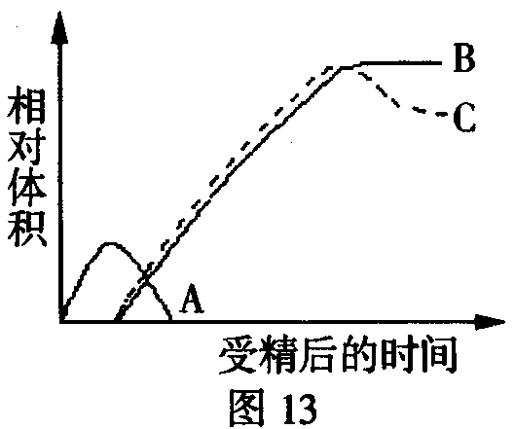
①皱缩种子内淀粉分解导致蔗糖累积
②发育过程中的皱缩种子细胞内渗透压较高
③发育过程中的圆形种子细胞含水量比皱缩种子少
④皱缩种子的碱基对较多会显著增加细胞渗透吸水的能力
⑤皱缩种子发育完成后体积变小，种皮表面积却不变，使
种子外观呈皱缩状
（4）图13中有两条曲线分别表示皱缩豌豆种子胚乳、子叶在发育至成熟过程中体积的变化趋势，它们依次是 。
31．（20分）图14示哺乳动物（或人体）激素分泌的调节过程请据图回答下列问题：
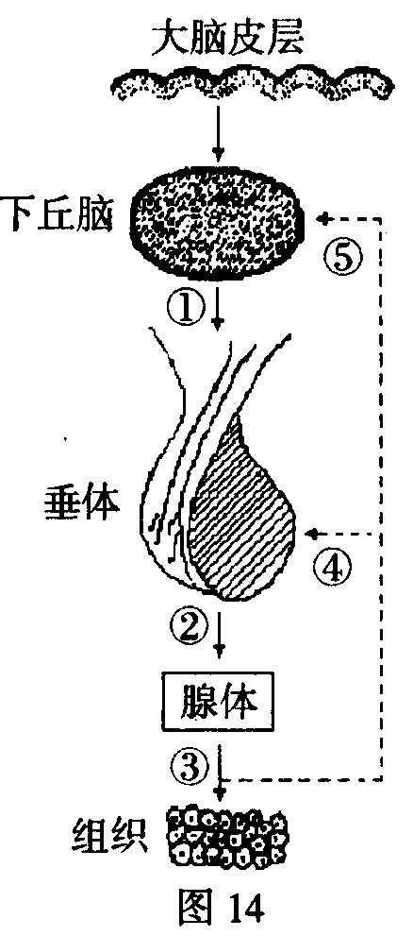
（1）若图中所示腺体为睾丸，睾丸分泌的睾丸酮（雄性激素）
具有增强蛋白质合成、促进肌肉发育和骨骼生长，使体内
贮存的脂肪减少等作用。个别男性运动员长期用睾丸酮，
则④⑤所示作用会 。可以预测，对其性腺造成
的危害是 。
（2）若图中所示腺体为甲状腺，大脑感觉到寒冷刺激，则通过
如图①②所示的调节过程，血液中的甲状腺激素浓度
；通过③过程，机体的 增加，抵御了寒
冷，适应了环境。甲状腺激素是含碘的酷氨酸的衍生物。
我国政府在碘贫乏地区强制推广加碘食盐，有效地预防了
患儿的出生。
（3）甲状腺激素和生长激素在调节动物的生长发育过程中表现
为 作用。
（4）为了验证甲状腺激素具有促进新陈代谢的生理作用，请你根据给出的实验材料和用具，完善实验步骤，并预测实验结果。
①材料和用具：日龄相同体重相近的雄性成年大白鼠若干只，甲状腺激素溶液，蒸馏水，灌胃器，耗氧量测定装置等。
②方法与步骤：
A．将实验鼠随机分为数量相等的甲、乙两组，并分别用给出的仪器，测定并记录它们 。
B．每天用灌胃给予甲组鼠灌喂甲状腺激素溶液，给予乙组鼠灌喂 ，
饲养一定时间。
C．测定与记录
③结果预测：
A步骤的测定结果是： 。
C步骤的测定结果是： 。

海淀区高三年级第二学期期中练习
理科综合能力测试参考答案
第I卷（选择题 共120分）
本卷共20道题。每题6分。
1．D 2．B 3．C 4．C 5．D 6．B 7．A 8．C 9．C 10．A
11．C 12．D 13．B 14．D 15．C 16．B 17．C 18．A 19．A 20．B
第II卷（非选择题 共180分）
本卷共11道题
21．（18分）
（1）C …………5分 （2）①连接图如答图1所示。…………4分
②E₁；A₂。 …………6分 ③如答图2所示。 …………3分
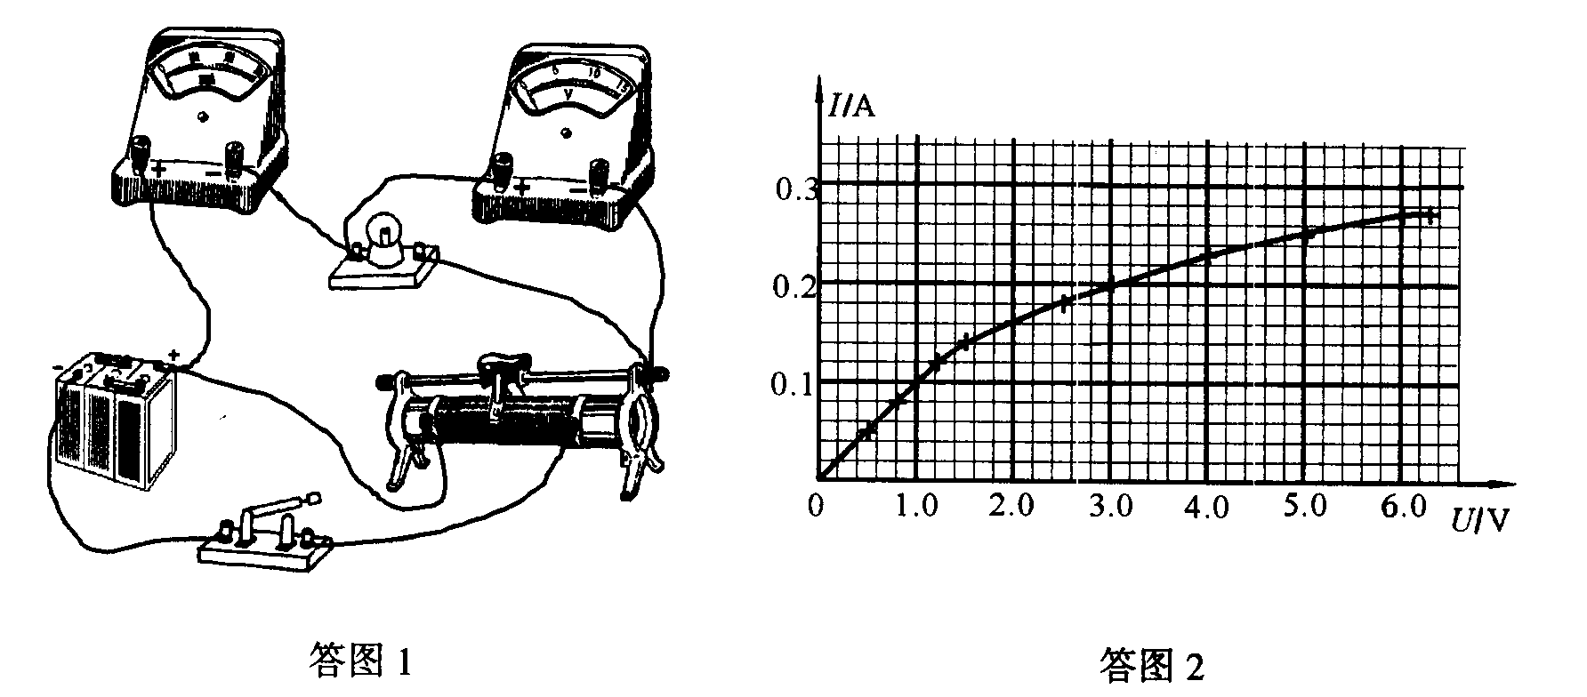

22．（16分）
解：（1）设滑块质量为m，上滑过程的加速度大小为a，根据牛顿第二定律，有
$\text{mg}\text{sin}{\text{37}}^{∘}+μ\text{mg}\text{cos}{\text{37}}^{∘}=\text{ma}$ …………4分
所以，$a=(\text{sin}{\text{37}}^{∘}+μ\text{cos}{\text{37}}^{∘})g=8\text{.}0m/{s^{2}}$ …………2分
（2）滑块上滑的最大距离 $s=\frac{υ_{0}^{2}}{2a}=1\text{.}0m$ …………4分
（3）设滑块滑到底端的速度大小为$υ$，根据动能定理，有
$2sμ\text{mg}\text{cos}{\text{37}}^{∘}=\frac{1}{2}{mυ}_{0}^{2}−\frac{1}{2}{mυ}^{2}$ …………4分
所以，$υ=\sqrt{υ_{0}^{2}−4sμg\text{cos}{\text{37}}^{∘}}=2\sqrt{2}m/s=2\text{.}8m/s$ …………2分
23．（18分）
解：（1）设氦核质量为m，电荷为q，以速度$υ_{1}$在磁感应强度为B的匀强磁场中做半径为r₁的匀速圆周运动，由洛仑兹力公式和牛顿第二定律有： ${qυ}_{1}B=\frac{{mυ}_{1}^{2}}{r_{1}}$ …………3分
解得：$r_{1}=\frac{{mυ}_{1}}{\text{qB}}=2\text{.}0×{\text{10}}^{−2}m$ …………2分
（2）因氦核带正电，且在磁场中做半径为R₁的匀速圆周运动，所受洛仑兹力一定指向O
点，根据左手定则可判断出，氦核在A点的速度方向与内圆相切向右。…………3分
设此时氦核的速度为大小为$υ_{2}$，则由洛仑兹力公式和牛顿第二定律有：
${qυ}_{2}B=\frac{{mυ}_{2}^{2}}{R_{1}}$ …………2分 解得：$υ_{2}=\frac{{\text{qBR}}_{1}}{m}=2\text{.}4×{\text{10}}^{6}m/s$.…………2分
（3）当氦核以$υ_{m}$的速度沿与内圆相切向左的方向射入磁场且轨
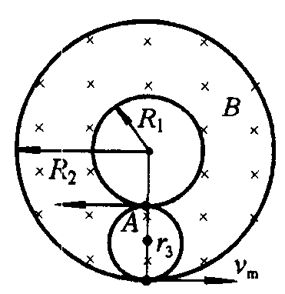
迹与外圆相切时，则以速度$υ_{m}$沿各方向射入磁场区的氦核都不
能穿出磁场外边界。由答图3中知此圆周的半径
$r_{3}=\frac{R_{2}−R_{1}}{2}=0\text{.}\text{05}m$.…………2分
答图3
由$qυB=\frac{{mυ}^{2}}{r},得r=\frac{mυ}{\text{qB}}$，
在速度为$υ_{m}$时不穿出磁场外边界应满足的条件是
$\frac{{mυ}_{m}}{\text{qB}}≤r_{3}$ …………2分
所以 $υ_{m}≤\frac{{\text{qBr}}_{3}}{m}=1\text{.}2×{\text{10}}^{6}m/s$. …………2分
24．（20分）解：（1）设物体A与B碰前速度为$υ_{1}$，物体A下落的过程中，由机械能守恒定律
${\text{MgH}}_{0}=\frac{1}{2}{Mυ}_{1}^{2},$ 解得： $υ_{1}=\sqrt{2{\text{gH}}_{0}}$ …………2分
设A、B碰撞垢共同速度为$υ_{2}$，则由动量守恒定律${Mυ}_{1}=2{Mυ}_{2}$， …………3分
得： $υ_{2}=\sqrt{\frac{{\text{gH}}_{0}}{2}\text{.}}$ …………2分
（2）当A、B达到最大速度时，A、B所受合外力为零。设此时弹力为F，A、B受力平衡，F=2Mg. …………2分
设地面对C的支持力为N，由于弹簧两端弹力大小相等，弹簧对C的作用力大小也为F，所以N=F+Mg=3Mg. …………3分
由牛顿第三定律得C对地面的压力大小为N′=3Mg. …………1分
（3）设物体A从距B的高度H处自由落下，根据机械能守恒和动量守恒定律，
$\text{MgH}=\frac{1}{2}{\text{MV}}_{1}^{2},{\text{MV}}_{1}=2{\text{MV}}_{2},$
得A、B碰撞后共同速度 $V_{2}=\sqrt{\frac{\text{gH}}{2}}$. …………2分
A未落下时弹簧的压缩量为X=Mg/k，当C刚好离开地面时，弹簧弹力大小为Mg，此
时弹簧的促长量为X=Mg/k。
由于A、B一起上升到弹簧伸长为X时弹簧的势能与A、B碰后瞬间的势能相等。从A、
B碰后一起运动到物体C刚好离开地面的过程中，物体A、B和弹簧组成的系统机械能
守恒， 即 $\frac{1}{2}{\text{MV}}_{2}^{2}=4\text{MgX}$， …………3分
联立以上方程解得：$H=\frac{8\text{Mg}}{k}\text{.}$ …………2分
25．（16分） （1）C₁₀H₁₆ ①④ …………4分
（2）①③ …………2分（写对1个给1分，多写或写错没有分）
（3）①CH₃COOH+HCO${}_{3}^{−}$ CH₃COO—+CO₂↑+H₂O …………2分
②碳碳双键 羟基 …………4分
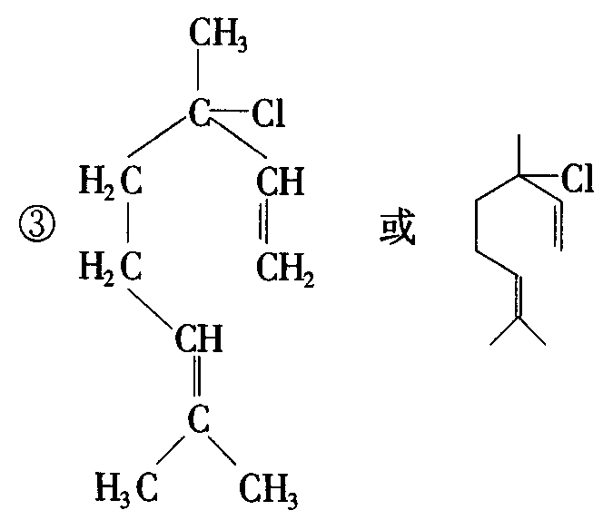

…………2分

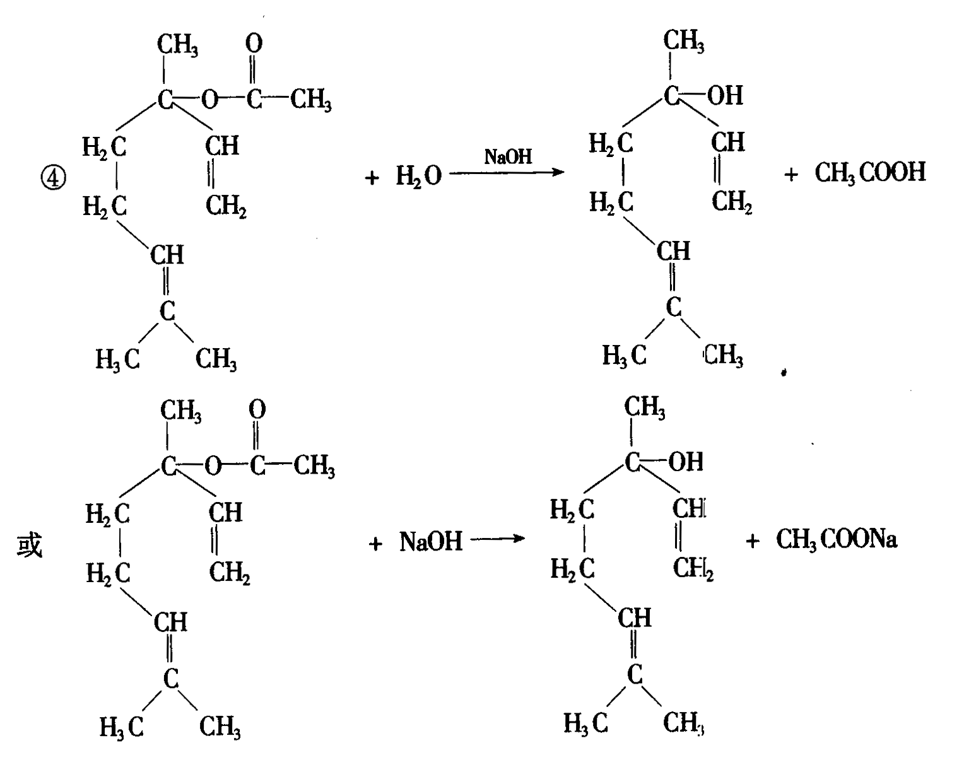

26．（14分） （1）2 ⅥA……2分 （2）氢键……2分 （3）① 三角锥……2分
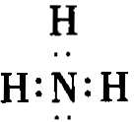
（写对1个给1分）
催化剂
△
②4NH₃+5O₂ 4NO+6H₂O …………2分
③小于NH${}_{4}^{+}$+H₂O NH₃·H₂O+H⁺ …………4分
（4）ab …………2分（写对1个给1分，多写或写错没有分）
27．（18分） （1）①CaC₂+2H₂O Ca（OH）₂+C₂H₂↑ …………2分
②收集一试管气体，用拇指堵住试管口移近火焰点燃，若发出轻微的响声，证明气体比
较纯净 …………2分 （操作1分、现象和判断1分）
③火焰明亮并伴有浓烈的黑烟 …………2分 （少答一条扣1分）
（2）
制取的气体 | 药品 | 化学方程式  MnO₂
O₂ | H₂O₂、MnO₂ | 2H₂O₂ 2H₂O+O₂↑
H₂ | 某溶液、Al | 2NaOH+2Al+2H₂O 2NaAlO₂+3H₂↑

………8分 （合理答案均给分）
（3）①保持装置A和装置B液面相平…………2分 ②二…………2分
28．（12分）
（1）0.1mol …………4分 （2）$\frac{2\text{.}5c}{a}$ …………4分
（3）$\frac{c}{\text{22}\text{.}4}$mol<n（FeSO₄）$\frac{2b}{\text{1000}}$mol …………4分
29．（12分）
（1）碳源、氮源、生长因子、水和无机盐 竞争 …………4分
（2）非特异性 稳态（或平衡） 由于抗菌素的定向选择作用，可能使具有抗药性的细菌趁机繁殖 …………6分
（3）厌氧型 …………2分
30．（16分）
（1）基因的分离（其它答案不得分） 5:3 皱缩 …………6分
（2）基因突变 编码 低（或弱） …………6分
（3）②③⑤ …………2分
（4）A、C …………2分
31．（20分）
（1）增强 抑制性腺的活动，严重者会导致性腺的萎缩 …………4分
注：答案必须是针对性腺的影响。
（2）升高 产热 呆小症 …………6分
（3）协同 …………2分
（4）②耗氧量 等量的蒸馏水 …………4分
③A：甲、乙组耗氧相近 C：甲组耗氧量大于乙组 …………4分

